TRƯỜNG TIỂU HỌC TÂN ĐỊNH
HỘI THI
“VIẾT CHỮ ĐẸP VÒNG TRƯỜNG”
Nhằm thúc đẩy phong trào: “Vở sạch– Chữ đẹp”, trau dồi các kĩ năng viết chữ và trình bày bài sạch đẹp góp phần nâng cao chất lượng dạy học và phát huy vai trò và trách nhiệm của người giáo viên, động viên, khích lệ các thầy giáo, cô giáo chăm lo rèn luyện chữ viết và duy trì những nề nếp, thói quen tốt trong học tập của học sinh trong nhà trường.
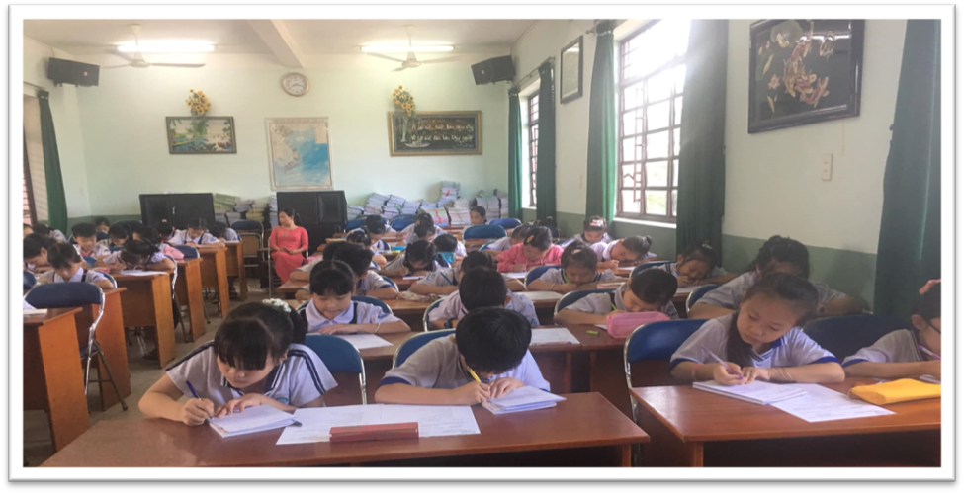
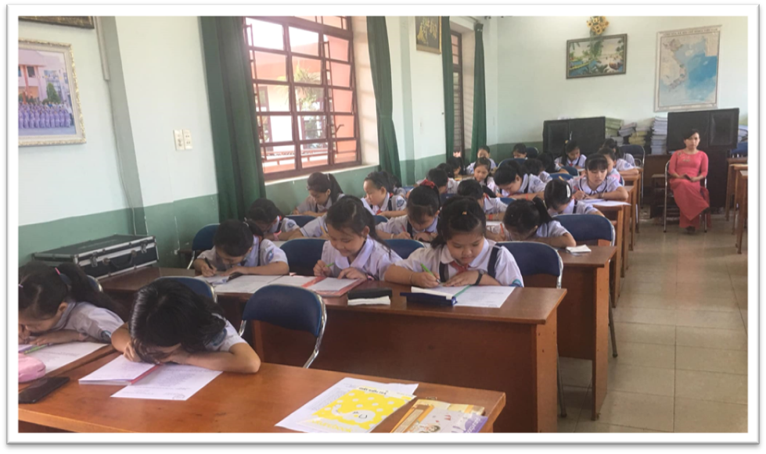
Ngày 30 tháng 10 năm 2020, Trường Tiểu học Tân Định đã tổ chức Hội thi “ Viết chữ đẹp vòng trường” ở các khối lớp từ lớp 1 đến lớp 5.
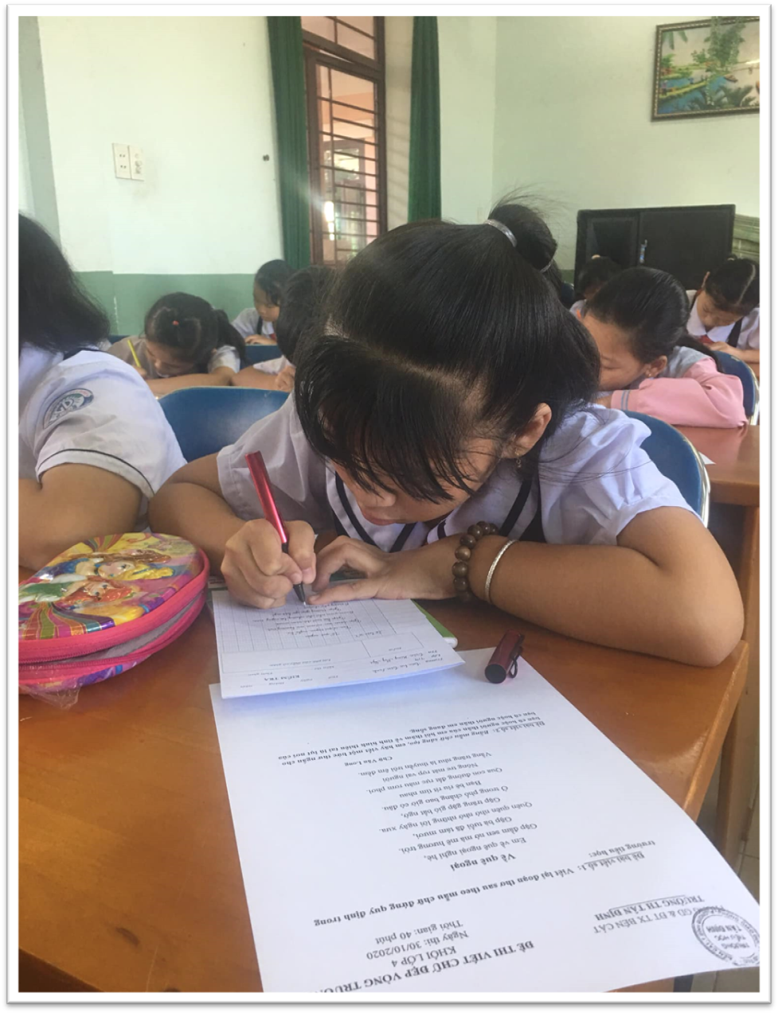
Cuộc thi được tiến hành theo các hình thức gọn nhẹ, thiết thực và phù hợp với đặc điểm học sinh tiểu học; đánh giá đúng thực chất quá trình học tập và rèn luyện của học sinh. Mỗi học sinh tham dự cuộc thi phải chép một đoạn bài mà Ban Tổ chức đã chuẩn bị trong thời gian 30 phút trên giấy ô ly đúng theo quy định.
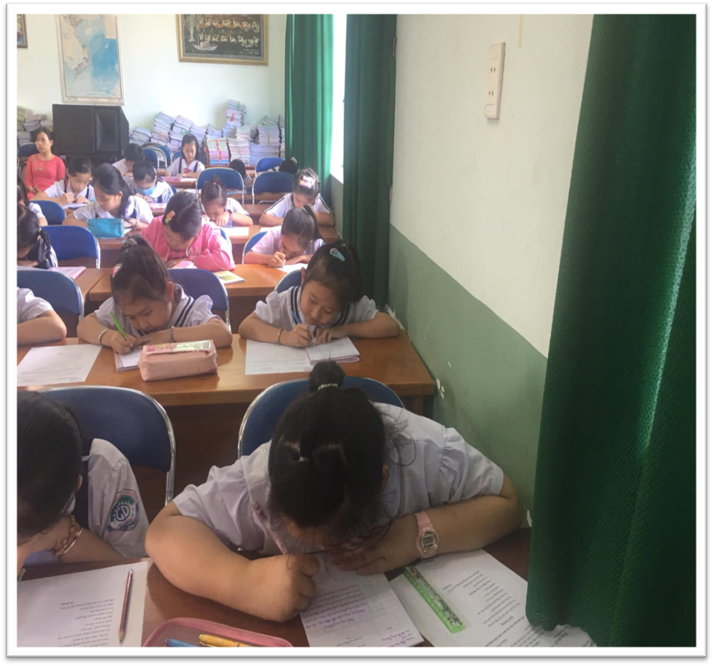

Tổng cộng toàn trường đã có hơn 40 học sinh tham dự. Sau một thời gian làm việc khẩn trường, nghiêm túc, Ban Giám Khảo đã lựa chọn được 5 em đạt giải Nhất; 5 em đạt giải Nhì, 5 em đạt giải Ba và 5em đạt giải Khuyến khích.
Cuộc thi viết chữ đẹp là hoạt động thường niên của nhà trường nhằm mục đích gìn giữ và phát triển phong trào “Vở sạch - Chữ đẹp”, thông qua việc “luyện nét chữ” để “rèn nết người”. Bên cạnh đó, viết chữ đẹp còn giúp cho học sinh rèn tính cẩn thận, tính chính xác và tính thẩm mĩ, góp phần nâng cao chất lượng giảng dạy và giáo dục của nhà trường.
Người viết: Đoàn Thị Minh Thư

